Berg-Schueni

Rafz - Eglisau

20. Mai 2021

Treffpunkt: Rafz 09:15

Leitung: Max Thanei, Tel. Mob. 079 770 02 01

Charakter: Wanderung im Zürcher Unterland,

Wanderroute: Rafz, Chnübrächi, Will ZH, Wasterkingen, Eglisau,

Wanderzeit: Wanderzeit ca.4Std.50Min, Distanz 18,6Km, Aufstieg 400m, Abstieg 425m (kumuliert). Kleiner Snack für zwischendurch nicht vergessen!!

Wanderkarte: Zürcher Unterland,

Ausrüstung: Kleidung für die entsprechende Wetterlage, Stöcke,

Verpflegung: Picknick aus dem Rucksack,

Anmeldung: Bis Dienstag, 18 Mai, 2021
an Max Thanei / max.thanei@bluewin.ch Tel: 044/ 301 43 13
(Aufgrund der BAG Vorschriften dürfen maximal 15 Wanderer teilnehmen,
Reihenfolge entsprechend den Anmeldungen werden berücksichtigt)
Fahrplan: Es ist stets ratsam, Abfahrtszeiten und Gleisbelegung zu kontrollieren.

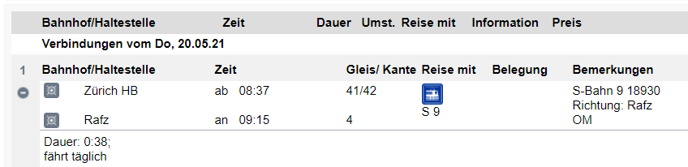

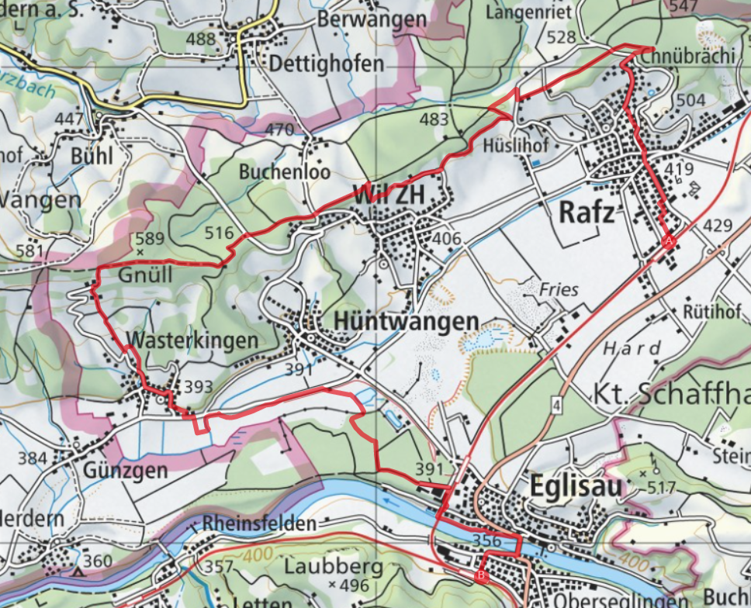

Treffpunkt

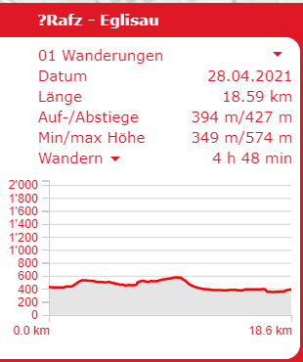

Rückfahrt: ca. halbstündlich mit Bahn nach Zürich HB

Tickets: Heimatbahnhof nach Rafz
Eglisau nach Heimatbahnhof,

Abkürzungsmöglichkeit!

Mit Zug und Bus nach Wil ZH, Lirenhof
Kleiner Fussmarsch bis zum Treffpunkt,
Die Wandergruppe sollte so zwischen 11:00 und 11:30 beim Treffpunkt eintreffen.
Den Rest der Wanderung mit der ganzen Gruppe zum Ziel wandern. (ca. 11 km)



